Secretaría de Seguridad Alimentaria y Nutricional de la Presidencia de la República
-SESAN-

“Informe de Pertenencia Sociolingüística del mes de septiembre 2025”

Í N D I C E
No. | TEMA | PÁGINA
a. | Naturaleza Constitutiva de SESAN | 1
 | Atribuciones de la Institución | 1
b. | Antecedentes del proceso de elaboración del Informe de Pertenencia Sociolingüística desde las Instancias del Ejecutivo. | 3
c. | Descripción del Informe | 4
1. | Resultado del registro de atención al público desde la Coordinación de Información Pública de SESAN, desagregada por sexo, edad, pueblo de pertenencia y comunidad lingüística. | 4
2. | Resultados obtenidos del registro de actividades realizadas por la Secretaría de Seguridad Alimentaria y Nutricional de la Presidencia de la República SESAN, a través de las diferentes delegaciones departamentales. | 4
3. | Registro de actividades de sensibilización, capacitación, concientización, monitoreo y consejería, promovidas por la Secretaría de Seguridad Alimentaria y Nutricional de la Presidencia de la República -SESAN- a realizarse en territorio con la colaboración de delegados departamentales, monitores y gestores que incluya el tema de pertenencia sociolingüística. | 5
4. | Listado de materiales audiovisuales elaborados a nivel institucional con pertenencia cultural y sociolingüística por parte de la Dirección de Comunicación e Información. | 13
5. | Caracterización del personal de SESAN desagregado por sexo, pueblo de pertenencia y pertenencia sociolingüística | 17
d. | Conclusiones | 18

INFORME DE PERTENENCIA SOCIOLINGÜÍSTICA SEPTIEMBRE 2025
- Naturaleza Constitutiva de SESAN:
La Ley del Sistema Nacional de Seguridad Alimentaria y Nutricional, Decreto número 32- 2005, del Congreso de la República, de fecha 06 de abril de 2005, establece su creación en el artículo 19; en el artículo 20 establece su naturaleza como el ente coordinador del Sistema Nacional de Seguridad Alimentaria y Nutricional -SINASAN- y se le da la responsabilidad de la coordinación operativa interministerial del Plan Estratégico de Seguridad Alimentaria y Nutricional -SAN-, así como de la articulación de los programas y proyectos de las distintas instituciones nacionales e internacionales vinculadas con la Seguridad Alimentaria y Nutricional del país.
El artículo 21 de la referida Ley define la estructura: “La SESAN para el desarrollo de sus áreas de trabajo, podrá desarrollar la estructura administrativa y operativa que le demanden esas funciones. Dicha estructura deberá contemplarse en el reglamento de la presente Ley, quedando integrada en su fase inicial así:
- El Secretario de Seguridad Alimentaria y Nutricional
- El personal técnico y equipo que le permite dar cumplimiento a sus áreas de trabajo;
- Técnicos superiores de las instituciones del Estado representadas en el CONASAN quienes serán puntos de enlace;
- Técnicos de la instancia de consulta y participación social y del grupo de instituciones de apoyo, cuando les sea requerido por SESAN”.
Atribuciones de la Institución:
El artículo 22 de la Ley del Sistema Nacional de Seguridad Alimentaria y Nutricional, define las atribuciones: “La SESAN será la encargada de establecer los procedimientos de planificación técnica y coordinación entre las instituciones del Estado, la sociedad guatemalteca, las organizaciones no gubernamentales y las agencias de cooperación internacional vinculadas con la seguridad alimentaria y nutricional, en los diferentes niveles del país (nacional, departamental, municipal y comunitario).
La SESAN coordinará la formulación del Plan Estratégico Nacional de SAN, lo propondrá al CONASAN; asimismo coordinará su actualización, ejecución, seguimiento y evaluación y apoyará a las instancias ejecutoras en la planificación y programación de los planes sectoriales estratégicos y operativos con acciones priorizadas de acuerdo a la Política Nacional de SAN; asimismo, someterá a consideración ante el CONASAN los ajustes pertinentes.

La SESAN es responsable de las siguientes acciones específicas:
- Presentar al CONASAN, para su aprobación, el proyecto de Política Nacional de Seguridad Alimentaria y Nutricional.
- Proponer al CONASAN la definición de políticas u otros aspectos legales que sean complementarios y necesarios para la implementación de la Política Nacional de SAN.
- Coordinar la implementación de los instrumentos de la Política Nacional de SAN en forma programática y coherente con las políticas que se relacionen.
- Realizar todas las acciones pertinentes para alcanzar el logro de los objetivos del CONASAN;
- Diseñar, implementar y operar el Sistema de Información Nacional de Seguridad Alimentaria y Nutricional, en adelante SIINSAN, que permita el monitoreo y evaluación de la situación de la Seguridad Alimentaria y Nutricional, el avance y los efectos de los planes y programas estratégicos, así como el Sistema de Alerta Temprana para identificar situaciones coyunturales de inseguridad alimentaria y nutricional.
- Difundir la Política Nacional de Seguridad Alimentaria y Nutricional y velar por su cumplimiento.
- Apoyar a las instituciones que lo soliciten en la gestión de los recursos financieros que demanden para desarrollar el Plan Estratégico de SAN, así como los recursos que demande el SINASAN.
- Velar por la inclusión e implementación de lo que corresponda a la consecución de la Política de Seguridad Alimentaria y Nutricional, en los distintos sectores de gobierno.
- Sensibilizar a las instituciones del sector público y privado, a los organismos internacionales y a la sociedad en general, sobre la magnitud y trascendencia del problema alimentario y nutricional.
- Identificar los grupos de población con alta vulnerabilidad a la inseguridad alimentaria, con el objeto de prevenir sus consecuencias y priorizar y ejecutar acciones.
- Desarrollar planes estratégicos y operativos para enfrentar problemas graves de malnutrición y hambre en poblaciones identificadas como de inseguridad alimentaria y nutricional, desarrollando la gestión que ello demande al interior de las instituciones de gobierno, sociedad civil y cooperación internacional.
- Coordinar con la Secretaría de Planificación de la Presidencia de la República -SEGEPLAN- las solicitudes, ofrecimientos y donaciones que a través de convenios se produzcan en políticas, planes y programas relacionados con la seguridad alimentaria y nutricional y el combate contra el hambre.
- Documentar y normar el uso de las donaciones que se reciban en relación a SAN.
- Propiciar en los distintos sectores el enfoque intersectorial e integral de la SAN y la acción coordinada entre las instancias gubernamentales, no gubernamentales y de la cooperación internacional en aspectos de SAN.
- Propiciar la existencia y funcionamiento efectivo de canales y espacios de diálogo y comunicación, así como mecanismos de consulta y coordinación entre el Organismo Ejecutivo, la sociedad civil y la cooperación internacional, fomentando el estudio y análisis del problema alimentario nutricional y sus soluciones.
- Las demás atribuciones que sean inherentes a su naturaleza y objetivos, así como las que en su momento delegue el CONASAN”.

- Antecedentes del proceso de elaboración del Informe de Pertenencia Sociolingüística desde las Instancias del Ejecutivo.
La Ley de Idiomas Nacionales, Decreto 19-2003, según su artículo 4, “tiene como objeto regular lo relativo al reconocimiento, respeto, promoción, desarrollo y utilización de los idiomas de los pueblos Mayas, Garífuna y Xinca, y su observancia en irrestricto apego a la Constitución Política de la República y al respeto y ejercicio de los derechos humanos”.
De igual forma en el artículo 7,”coloca como responsables al Organismo Ejecutivo y sus instituciones, en coordinación con las entidades autónomas y descentralizadas, la ejecución efectiva de la política del fomento, reconocimiento, desarrollo y utilización de los idiomas Mayas, Garífuna y Xinca, contenida en esa ley”.
En el artículo 10 de la ley mencionada, se estableció que: “Las entidades e instituciones del Estado deberán llevar registros, actualizar y reportar datos sobre la pertenencia sociolingüística de los usuarios de sus servicios, a efecto de adecuar la prestación de los mismos”, por lo que se debe hacer notar que dichas entidades e instituciones están obligadas a elaborar esos reportes desde el año 2003 cuando la ley entró en vigencia. La obligación de dicho reporte no nace con la Ley de Acceso a la Información Pública, sino que 6 años después que, la ley en materia establece la obligatoriedad de la publicación de oficio del informe el cual ya estaba establecido en la Ley de Idiomas Nacionales.

- Descripción del Informe

- Resultado del registro de atención al público desde la Coordinación de Información Pública de SESAN, desagregada por sexo, edad, pueblo de pertenencia y comunidad lingüística, correspondiente al mes de septiembre.

La Coordinadora de la Unidad de Información Pública de la Secretaría de Seguridad Alimentaria y Nutricional de la Presidencia de la República SESAN informa que en el mes de septiembre se atendió un total de 12 solicitudes de personas usuarias, de las cuales 7 son mujeres y 5 hombres, el rango de edad de 3 usuarios es de 20 a 29 años, 3 usuarios de 30-39 años, 3 usuarios de 40-49 años, 2 usuarios de 50-59 años y otro usuario sin datos. En su proceso de autoidentificación cultural se reporta 7 personas mestizas, 2 personas mayas y 3 personas que no realizaron su autoidentificación cultural.

- Resultados obtenidos del registro de actividades realizadas por la Secretaría de Seguridad Alimentaria y Nutricional de la Presidencia de la República -SESAN- a través de las diferentes delegaciones departamentales.

En el mes de septiembre fue enviada nuevamente la aplicación de recolección de información denominada, Google Forms, para obtener datos de las delegaciones departamentales, con el objeto brindar información sobre las acciones realizadas en el territorio con pertenencia sociolingüística. Las 22 delegaciones departamentales enviaron la información solicitada.

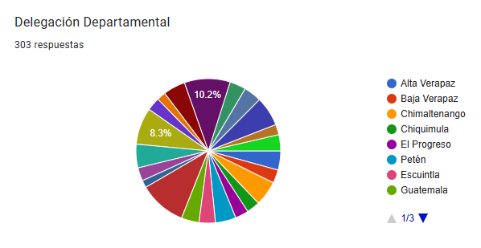
Del total de 303 respuestas recibidas por las delegaciones departamentales, 284 fueron enviadas por monitores, 15 por delegados departamentales y 4 por gestores, quienes enviaron información escrita y fotográfica de las principales acciones realizadas en el territorio en el mes de septiembre 2025, en donde se incluyó la pertenencia sociolingüística en las acciones realizadas en territorio.

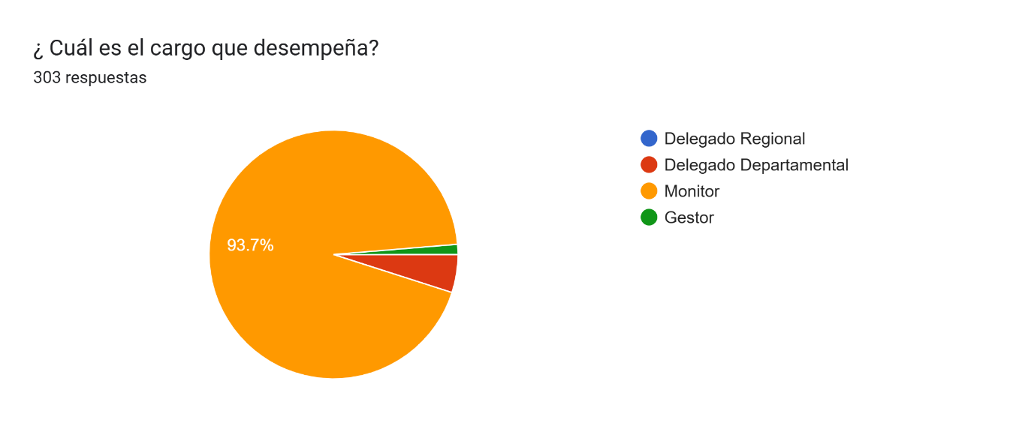

- Registro de acciones de sensibilización, capacitación, concientización, monitoreo de casos y consejería con pertenencia sociolingüística, promovidas por la Secretaría de Seguridad Alimentaria y Nutricional de la Presidencia de la República -SESAN- a realizarse en territorio con la colaboración de Delegados Regionales, Departamentales, Monitores y Gestores.

Para el mes de septiembre 2025, delegados regionales, departamentales, monitores y gestores informaron que algunas de las acciones que realizadas en el territorio con pertenencia sociolingüística y cultural se ubican en los siguientes departamentos y municipios.

SEDES DEPARTAMENTALES Y MUNICIPIOS EN DONDE SE REALIZAN LAS ACCIONES INSTITUCIONALES DE SESAN CON PERTENENCIA SOCIOLINGÜÍSTICA Y CULTURAL
No. | Sede Departamental | Municipios en donde se incluye la pertenencia sociolingüística y cultural
1 | Alta Verapaz | Cobán, Raxruhá, San Miguel Tucurú
2 | Baja Verapaz | Purulhá
3 | Chimaltenango | San Martín Jilotepeque, Santa Apolonia
4 | Chiquimula | San Juan Ermita, Villa de Santiago Jocotán
5 | Escuintla | Palín
6 | Huehuetenango | Aguacatán, Santa Eulalia, San Pedro Soloma, Nentón, San Miguel Acatán, San Rafael La Independencia, San Rafael Pétzal, San Idelfonso, Ixtahuacán, Santa Bárbara, San Mateo Ixtatán, San Sebastián Coatán.
7 | Izabal | Puerto Barrios, El Estor
8 | Petén | Poptún, Dolores
9 | Quetzaltenango | Palestina, San Juan Ostuncalco, San Miguel Sigüilá, Concepción Chiquirichapa, Cajolá
10 | Quiché | Chajul, Joyabaj, San Andrés Sajcabajá, Canilla, San Juan Cotzal
11 | Retalhuleu | San Felipe
12 | San Marcos | San Miguel Ixtahuacán, Concepción Tutuapa, Sipacapa
13 | Sololá | Nahualá, San Juan la Laguna, Santa Cruz La Laguna, San Pedro, Santa María Visitación, Santa Catarina Palopó.
14 | Suchitepéquez | Chicacao
15 | Totonicapán | Santa Lucía la Reforma, San Bartolo Aguas Calientes

Los municipios descritos en el cuadro anterior, utilizaron las siguientes comunidades sociolingüísticas: Sipakapense, Tz’utujil, Q’eqchí, Q’anjob’al, Mam, Kaqchikel, K’iché, Ixil, Chuj, Chortí, Awakateko, Akateko, garantizando de esta forma que las acciones programadas sean más entendibles para la población que se atienden en el territorio.

A continuación se presentan las gráficas que contienen los porcentajes de las comunidades sociolingüísticas que fueron utilizadas en el mes de septiembre 2025 en las acciones que realiza SESAN en el territorio.

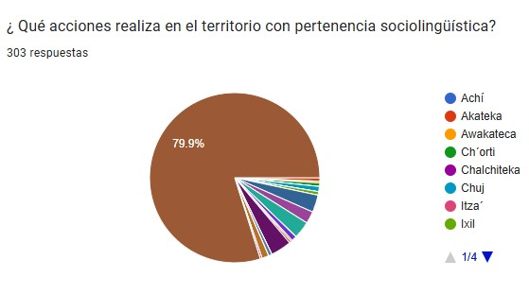

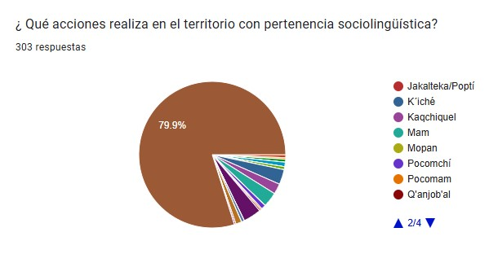

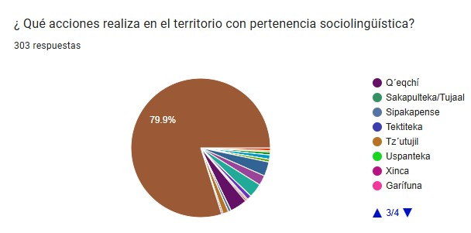

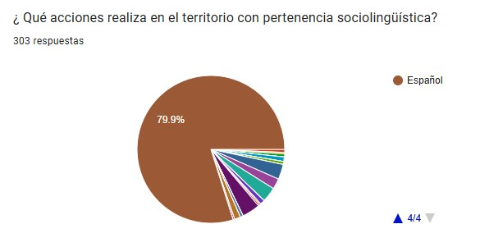

Dentro de las acciones con pertenencia sociolingüística que se realizaron en el territorio se describen las siguientes: monitoreo de casos de desnutrición crónica, aguda y consejería, procesos de capacitación, charlas, procesos de sensibilización y concientización como se muestra en la siguiente gráfica.
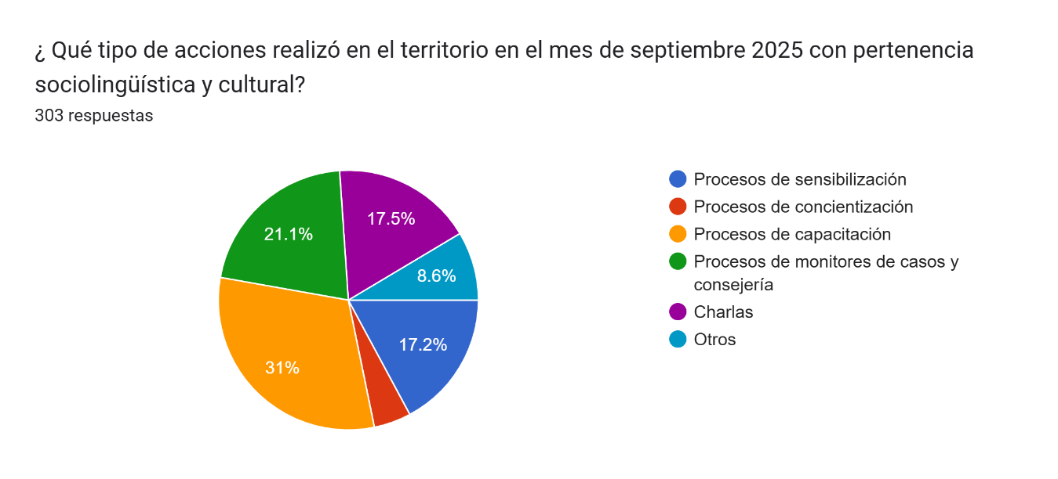

Los temas que se abordaron en territorio en el mes de septiembre 2025 se encuentran los siguientes: tipos de desnutrición, estado nutricional del niño y la niña, ventana de los 1,000 días, seguridad alimentaria y nutricional, lactancia materna, alimentación saludable, familias sanas, alimentación complementaria, hábitos para una vida saludable, monitoreo de casos de desnutrición aguda y crónica, monitoreo de la estrategia de comunicación para el cambio social y de comportamiento y recetas nutritivas. Estos temas fueron desarrollados con pertenencia sociolingüística de acuerdo a la información brindada por monitores y gestores con grupos que son monolingües.

Fotografías de las acciones con pertenencia sociolingüística y cultural realizadas en territorio por parte de Delegados Regionales, Departamentales, Monitores y Gestores, en el mes de septiembre 2025.

Monitoreo de casos de desnutrición aguda y crónica

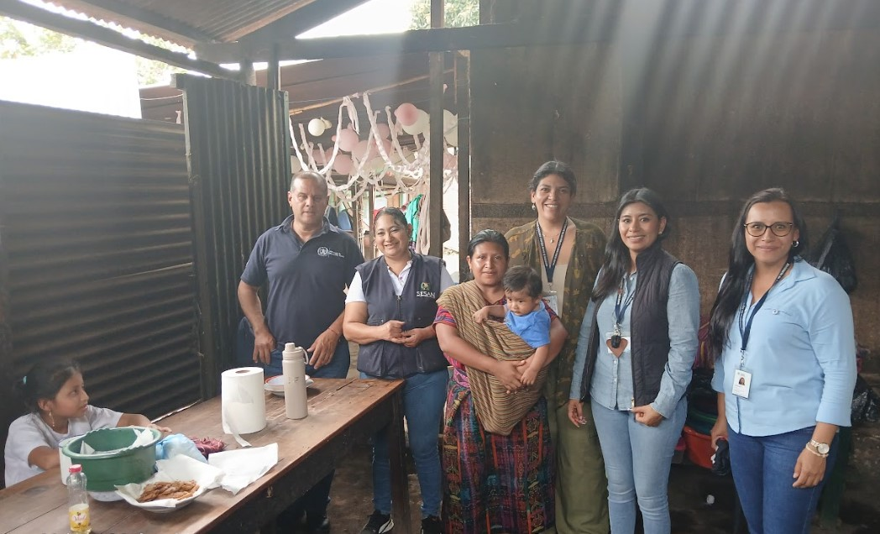

Monitoreo de la estrategia de comunicación para el cambio social y de comportamiento

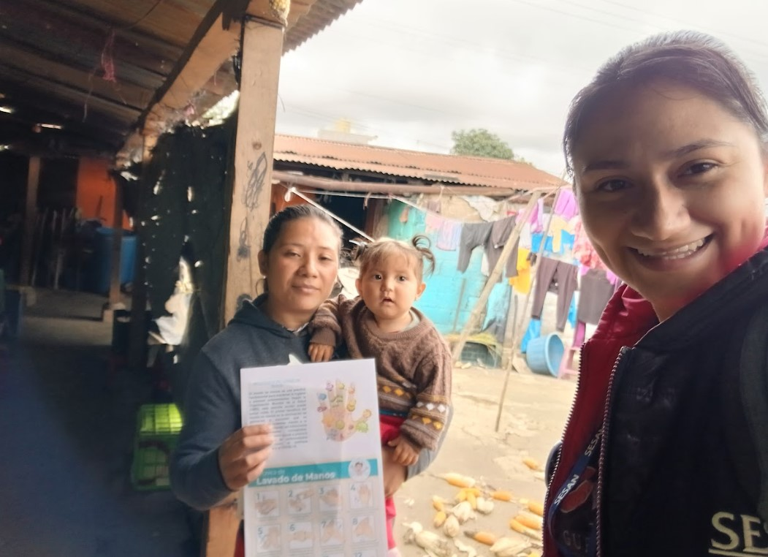

Procesos de capacitación sobre la estrategia de comunicación para el cambio social y de comportamiento
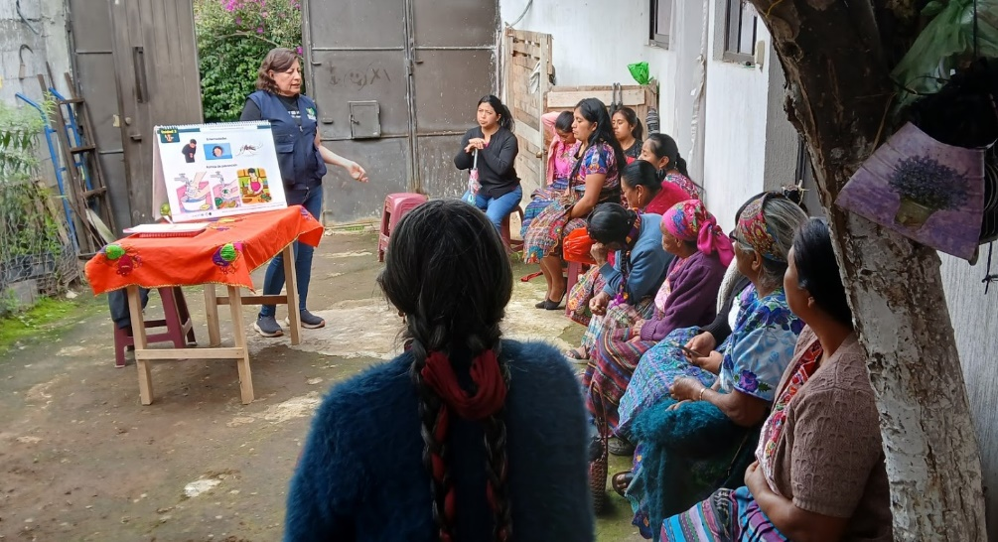
Capacitaciones sobre desnutrición aguda y crónica
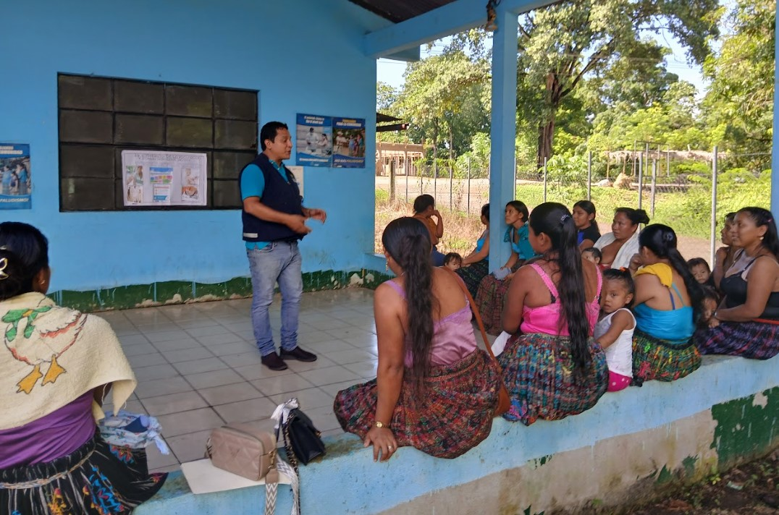

Capacitación sobre la buena nutrición
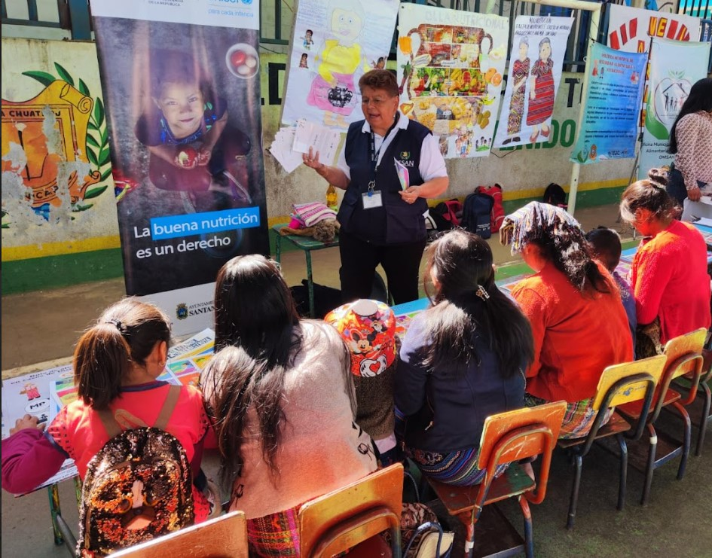
Actividad lúdica sobre el tema del buen crecimiento de las niñas y los niños con un grupo de madres de familia.
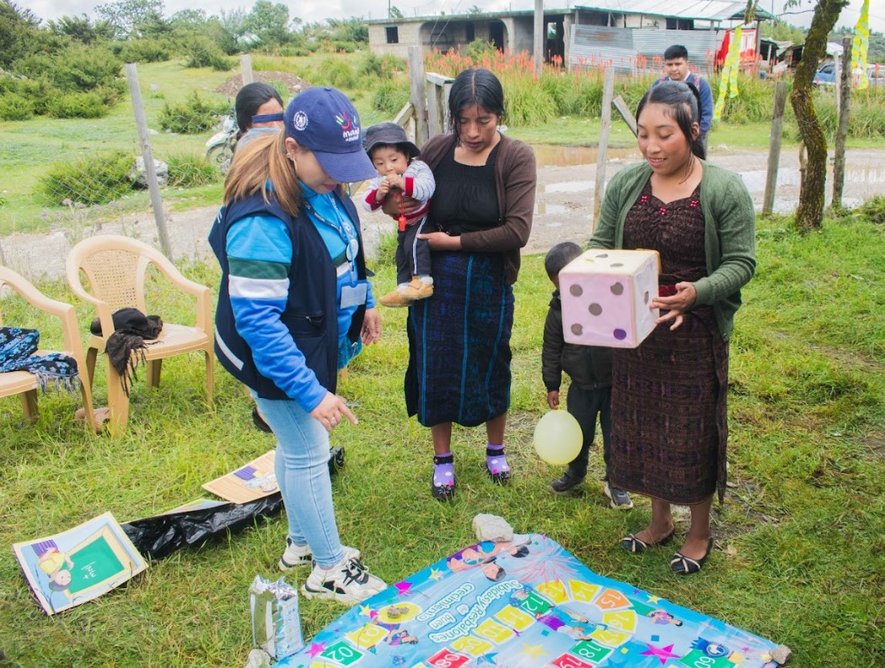

- Listado de materiales audiovisuales elaborados a nivel institucional con pertenencia cultural y sociolingüística, por parte de la Dirección de Comunicación e Información.
Tipo de material | Idioma | Cantidad | Fecha
Efemérides de los siguientes temas como: Día Internacional de la Mujer Indígena, Día Nacional del Agricultor y Empresario Agrícola, que fueron socializados en redes sociales y en el grupo privado de Facebook, como canal interno de la institución. | Línea gráfica con pertinencia cultural | 2 | Septiembre 2025
Piezas gráficas para un carrusel y publicación de un collage de fotografías de los avances de la SESAN en la iniciativa intersectorial Mano a Mano. | Línea gráfica con pertinencia cultural | 5 | Septiembre 2025
Convocatoria de empleo, para el puesto de Monitor (a) para futuras contrataciones ubicada en el Progreso y Jutiapa y para el puesto de Subdirector Ejecutivo III para futuras contrataciones ubicada en Sololá. | Línea gráfica con pertinencia cultural | 2 | Septiembre 2025
Cápsulas de Video:  Entrevista a Irma Tux, Coordinadora de Acompáñame a Crecer en Alta Verapaz, quién participó en el proceso de sensibilización en la intervención de la iniciativa intersectorial Mano a Mano.  Inauguración en Colotenango, como municipio libre de pisos de tierra.  En las cápsulas de video se prioriza la imagen y participación de quienes portan indumentaria maya, como una expresión de identidad y arraigo cultural. | Línea gráfica con pertinencia cultural | 3 | Septiembre 2025
Se compartieron las publicaciones por el Día de la Independencia enviados por la Secretaría de Comunicación Social de la Presidencia de la República. | Línea gráfica con pertinencia cultural | 2 | Septiembre 2025
Fuente Dirección de Comunicación e Información

La Dirección de Comunicación e Información de SESAN, indica que estos son los documentos elaborados con pertenencia cultural y sociolingüística en el mes de septiembre 2025.
El 5 de septiembre se conmemora el Día Internacional de la Mujer Indígena. En Guatemala reconocemos a las mujeres mayas, xincas y garífunas.
Día Internacional de la Mujer Indígena
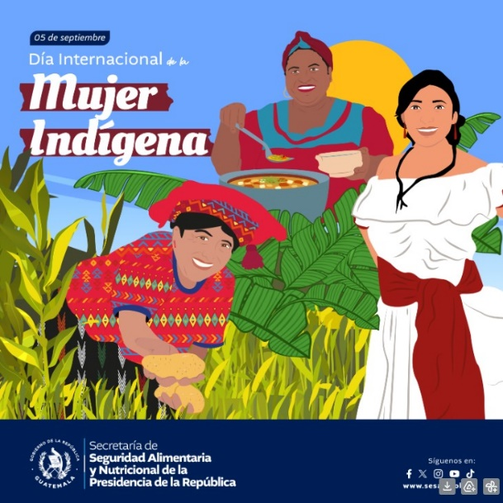
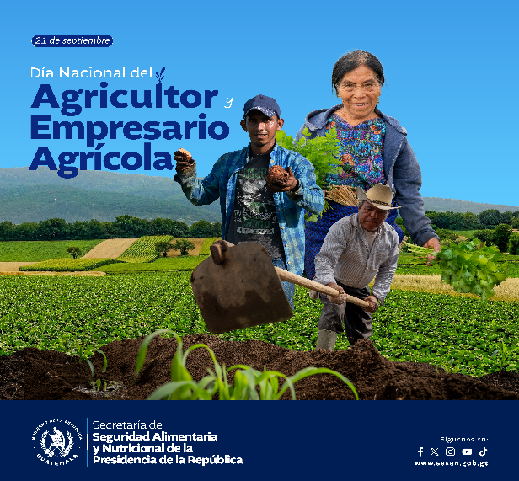
Día Nacional del Agricultor y Empresario Agrícola

Día del Salubrista, esta conmemoración reconoce la labor esencial de los profesionales de la salud y su contribución a la sociedad. Su labor es importante para garantizar la SAN en las comunidades.
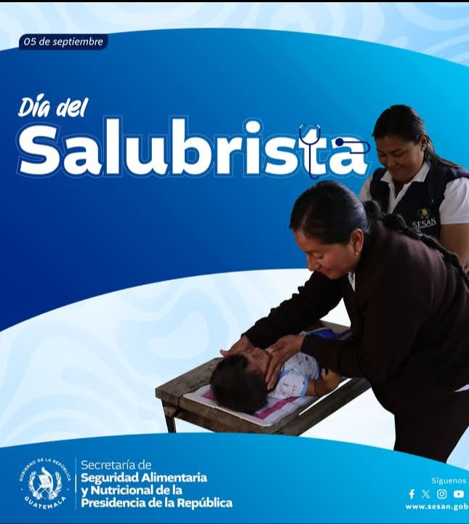
Conmemoración de 204 años de independencia reafirmando el compromiso con el bienestar de las familias guatemaltecas.
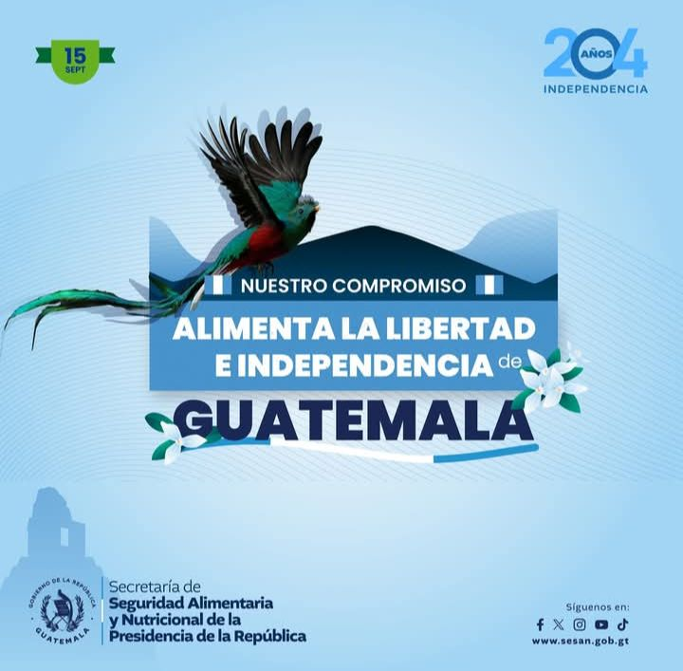

Convocatorias de empleo publicado en el mes de septiembre 2025, con línea gráfica de pertenencia cultural.
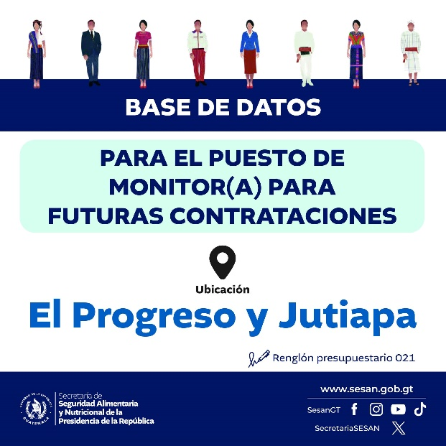

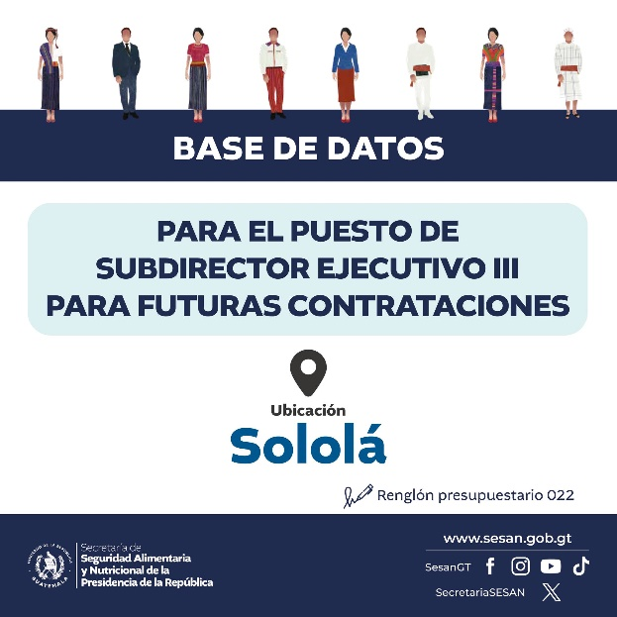

- Caracterización del personal de SESAN a nivel nacional con pertenencia sociolingüística correspondiente al mes de septiembre 2025, desagregado por sexo, pueblo de pertenencia y comunidad sociolingüística a la que pertenece.

Sexo |  | Hombre | Mujer | Total
 |  | 222 | 258 | 480
Pueblo de pertinencia |  | Maya | Garífuna | Xinca | Ladino o mestizo
 |  | 68 | 1 | 1 | 410
Comunidad lingüística a la que pertenece el personal del SESAN a nivel nacional |  |  | Hombre | Mujer | Total
 | Achí |  | 1 | 1 | 2
 | Akateka |  | 2 | 0 | 2
 | Awakateca |  | 0 | 0 | 0
 | Ch'orti |  | 0 | 0 | 0
 | Chalchiteka |  | 0 | 0 | 0
 | Chuj |  | 0 | 2 | 2
 | Itza' |  | 0 | 0 | 0
 | Ixil |  | 1 | 1 | 2
 | Jakalteka/Poptí |  | 0 | 1 | 1
 | K'iche' |  | 16 | 5 | 21
 | Kaqchikel |  | 6 | 6 | 12
 | Mam |  | 2 | 0 | 2
 | Mopam |  | 0 | 0 | 0
 | Pocomchi' |  | 0 | 0 | 0
 | Pocomam |  | 0 | 0 | 0
 | Q'anjob'al |  | 1 | 0 | 1
 | Q'eqchí' |  | 6 | 2 | 8
 | Sakapulteka/Tujaal |  | 0 | 1 | 1
 | Sipakapense |  | 1 | 0 | 1
 | Tektiteka |  | 0 | 0 | 0
 | Tz'utujil |  | 2 | 3 | 5
 | Uspanteka |  | 0 | 0 | 0
 | Xinca |  | 0 | 1 | 1
 | Garífuna |  | 0 | 1 | 1
 | Español |  | 180 | 230 | 410
Total del personal de SESAN, desagregado por pueblo de pertenencia |  |  | 222 | 258 | 480
Fuente Dirección Administrativa y de Recursos Humanos, septiembre 2025

El personal de la Secretaría de Seguridad Alimentaria y Nutricional de la Presidencia de la República -SESAN- a nivel nacional, al mes de septiembre cuenta con 480 empleados dentro de los cuales se encuentran servidores públicos y contratistas, 258 son mujeres y 222 hombres.
Con relación a la autoidentificación de la pertenencia cultural, 68 personas se autoidentifican como Mayas, 1 como Xinca, 1 como Garífuna y 410 como ladinos/mestizos.
De acuerdo a los resultados obtenidos en la autoidentificación referida a la comunidad sociolingüística a la que pertenece el personal de la Secretaría de Seguridad Alimentaria y Nutricional de la Presidencia de la República -SESAN- se observa que 410 personas se autoidentifican como ladinos o mestizos de los cuales 180 son hombres y 230 son mujeres; 22 se autoidentifican con la comunidad sociolingüística K'iche' de los cuales 16 son hombres y 5 son mujeres, 12 se autoidentifican con la comunidad lingüística Kaqchikel de los cuales 6 son hombres y 6 son mujeres, 8 se autoidentifican como Q’eqchí de los cuales 6 son hombres y 2 son mujeres, 5 se autoidentifican como Tz’utujil de los cuales 2 son hombres y 3 son mujeres, 2 se autoidentifican como Achí de los cuales 1 es hombre y 1 es mujer, 2 se autoidentifican como Ixil de los cuales 1 es hombre y 1 es mujer, 2 se autoidentifican como Akateko los 2 son hombres, 2 se autoidentifican como Chuj de las cuales 2 son mujeres, 2 se autoidentifican como Mam de los cuales 2 son hombres, 1 mujer se autoidentifica como Jakalteko/Poptí, 1 hombre se autoidentifica como Q'anjob'al, 1 mujer se autoidentifica como Sakapulteka/Tujaal, 1 hombre se autoidentifica como Sipakapense, 1 mujer se autoidentifica como Garífuna y finalmente 1 mujer se autoidentifica como Xinca.
- Conclusiones

- En el presente informe se puede conocer las diferentes temáticas abordadas en el mes de septiembre 2025, por los delegados regionales, departamentales, monitores y gestores en el territorio dentro de las cuales se encuentra: tipos de desnutrición, estado nutricional del niño y la niña, ventana de los 1,000 días, seguridad alimentaria y nutricional, lactancia materna, alimentación saludable, familias sanas, alimentación complementaria, hábitos para una vida saludable, monitoreo de casos de desnutrición aguda y crónica, monitoreo de la estrategia de comunicación para el cambio social y de comportamiento y recetas nutritivas llevándolas a la comunidades que son monolingües con pertenencia sociolingüística.

- Es importante resaltar que el tema de pertenencia sociocultural se incluyó en la elaboración de efemérides, piezas gráficas, convocatorias, cápsulas de video y publicaciones por parte de la Dirección de Comunicación e Información durante el mes de septiembre 2025 en fechas importantes como: Día Internacional de la Mujer Indígena, Día Nacional del Agricultor, Empresario Agrícola, Día del Salubrista y Día de la Independencia de Guatemala.

